Тестовая работа по математике на переводных экзаменах
для обучающихся 7 классов

Вариант 1 Часть 1

Фамилия, имя, класс______________________________________________

1 блок Реальная математика
А1
Найдите значение выражения: $(1,5)^{2}+3,\text{75}$ Ответ:_____________________

Найдите число, 20% которого равны 100. Ответ:_____________________
А2

Найдите неизвестный член пропорции: 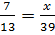. Ответ:_____________________
А3

А4
Имеется 5 ящиков с рисом массой 70, 50, 80, 65, 35 кг соответственно.
Найдите среднее арифметическое этого набора чисел.
Ответ:_____________________

2 блок Геометрия
А5
В равнобедренном треугольнике угол при основании равен 20°. Найдите угол, заключенный между боковыми сторонами. Ответ:_________________________

А6
В треугольнике АВС $∠$А:$∠$В:$∠$С=1:2:6. Найдите наибольший угол треугольника.

Ответ:_________________________

Укажите номер верного утверждения.
А7
- Если две параллельные прямые пересечены третьей прямой, то соответственные углы равны.
- Градусная мера развернутого угла равна 200º
3) Если две стороны одного треугольника соответственно равны двум сторонам другого треугольника, то такие треугольники равны.
4) Стороны, образующие прямой угол в треугольнике, называются катетами.
Ответ:______________________
А8
В прямоугольном треугольнике АВС $∠$С=90º.
Катет ВС = 8 см, катет АС = 6, $∠$ А =30º. Найти периметр треугольника.

Ответ:______________________

Блок 3 Алгебра
А9
Раскройте скобки и приведите подобные слагаемые:
.

Ответ:__________________

Выполните действия: . Ответ:____________________
А10

Упростите выражение и найдите его значение
А11
при , $d=4$

Ответ:_________________
Вычислите: 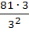.
А12

Ответ:__________________
А13
Решите уравнение: 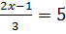.

Ответ ___________________

А14
Соотнесите функции, заданные формулами, с их графиками
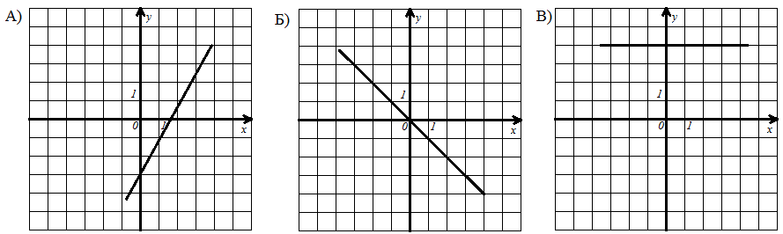
1) 2) 3) 4) у = – 2

Ответ:___________________________

Часть 2

Выполните разложение на множители: .
В1

В2
Найдите координаты точки пересечения графиков функций и .

Тестовая работа по математике на переводных экзаменах
для обучающихся 7 классов

Вариант 2 Часть 1

Фамилия, имя, класс______________________________________________

1 блок Реальная математика

Найдите значение выражения: $(2,5)^{2}+\text{13},\text{75}$ Ответ:__________________
А1

Найдите 25% от числа 300. Ответ:__________________
А2

Найдите неизвестный член пропорции: 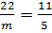. Ответ:__________________
А3

А4
Имеется 5 бочек с квасом объемом 42, 58, 64, 62, 74 литров соответственно. Найдите среднее арифметическое этого набора чисел. Ответ:__________________

2 блок Геометрия

В равнобедренном треугольнике угол, заключенный между боковыми сторонами, равен 100°. Найдите угол при основании. Ответ:__________________
А5

А6
В треугольнике АВС $∠$А:$∠$В:$∠$С = 2:3:5. Найдите наименьший угол треугольника.

Ответ:______________________

Укажите номер верного утверждения.
- Если угол равен 47°, то смежный с ним угол равен 47°.
- Через точку, не лежащую на данной прямой, можно провести прямую, параллельную данной, и только одну.
А7
- Через любые две различные точки плоскости можно провести прямую, и только одну.
- Если угол равен 54°, то вертикальный с ним угол равен 36°.
Ответ:__________________

В прямоугольном треугольнике АВС $∠$С=90º. $∠$ А = 30º, катет ВС = 9 см, катет АС= 12см. Найдите периметр треугольника
А8
Ответ:__________________

Блок 3 Алгебра
А9
Раскройте скобки и приведите подобные слагаемые:

. Ответ:______________________

Выполните действия: . Ответ:______________________
А10

Упростите выражение и найдите его значение при .
А11

Ответ:______________________

Вычислите: 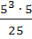. Ответ:______________________
А12

А130
Решите уравнение: 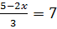. Ответ:______________________

А14
Соотнесите функции, заданные формулами, с их графиками

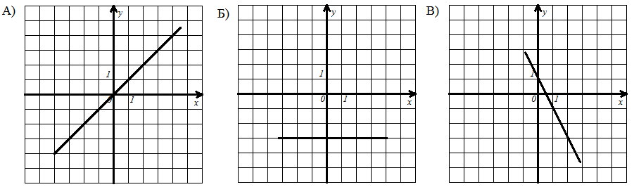

1) 2) у = 2х 3) 4)

Ответ:______________________

Часть 2

В1
Выполните разложение на множители: .

Найдите координаты точки пересечения графиков функций и .
В4

Тестовая работа по математике на переводных экзаменах
для обучающихся 7 классов

Фамилия, имя, класс_______________________________________________

Вариант 3 Часть 1

1 блок Реальная математика

Найдите значение выражения: . Ответ:__________________
А1

А2
Найдите число 20 % которого равны числа 120 Ответ:__________________

Найдите неизвестный член пропорции: $\frac{4}{х}=\frac{2}{3}$. Ответ:__________________
А3

Марина купила 5 книг и уплатила 220 руб, 280 руб, 140 руб, 155 руб и 125 рублей.
А4
Какова средняя цена одной книги, купленной Мариной?
Ответ:__________________

2 блок Геометрия

В равнобедренном треугольнике угол, лежащий против основания, равен 100°. Найдите угол при основании.
А5
Ответ:__________________

А6
В треугольнике АВС $∠$А:$∠$В:$∠$С = 1: 3 :5. Найдите угол В треугольника АВС.

Ответ:______________________

Укажите номер верного утверждения.
А7
1) Если угол равен 45°, то смежный с ним угол равен 135°.
- Через точку, не лежащую на данной прямой, можно провести прямую, параллельную данной, и только одну.
- Если две стороны одного треугольника равны двум сторонам другого, то такие треугольники равны.
- Если угол равен 54°, то вертикальный с ним угол равен 36°.

Ответ:__________________

В прямоугольном треугольнике АВС $∠$С=90º. $∠$ А = 30º, катет ВС = 15 см, катет АС = 18 см. Чему равен периметр треугольника?
А8
Ответ:__________________

Блок 3 Алгебра
А9
Раскройте скобки и приведите подобные слагаемые:

. Ответ:______________________

Выполните действия: $(6a^{3}b^{4})^{3}$ Ответ:______________________
А10

Упростите выражение и найдите его значение при $а=4,5$.
А11

Ответ:______________________
Вычислите: .
А12
Ответ:______________________
А130
Решите уравнение: . Ответ:______________________

А14
Соотнесите функции, заданные формулами, с их графиками

1) 2) 3) у = 4х 4)

Ответ:______________________

Часть 2
В1
Выполните разложение на множители: .

Найдите координаты точки пересечения графиков функций и .
В4

Тестовая работа по математике на переводных экзаменах
для обучающихся 7 классов

Фамилия, имя, класс______________________________________________

Вариант 4 Часть 1

1 блок Реальная математика

Найдите значение выражения: . Ответ:__________________
А1

Найдите 25% от числа 150. Ответ:__________________
А2

Найдите неизвестный член пропорции: . Ответ:__________________
А3

А4
Имеется 5 корзин с яблоками 48, 55, 66, 64, 72 кг соответственно. Найдите среднее арифметическое этого набора чисел.
Ответ:__________________

2 блок Геометрия

В равнобедренном треугольнике угол, заключенный между боковыми сторонами, равен 108°. Найдите угол при основании. Ответ:__________________
А5

А6
В треугольнике АВС $∠$А:$∠$В:$∠$С = 2:6:4. Найдите наибольший угол треугольника.

Ответ:______________________

Укажите номер верного утверждения.
1) Если угол равен 150°, то смежный с ним угол равен 30°.
2) Через точку, не лежащую на данной прямой, можно провести прямую, параллельную данной, и только одну.
А7
3) Гипотенуза всегда меньше катета.
4) Если угол равен 54°, то вертикальный с ним угол равен 126°.
Ответ:__________________

В прямоугольном треугольнике АВС $∠$С=90º. $∠$ А = 30º, катет ВС = 6 см, катет АС= 8см. Чему равен периметр треугольника? Ответ:__________________
А8

Блок 3 Алгебра

Раскройте скобки и приведите подобные слагаемые:
А9

. Ответ:______________________

Выполните действия: . Ответ:______________________
А10

Упростите выражение и найдите его значение при , b = 0,75
А11

Ответ:_________________

Вычислите:$\frac{\text{64}⋅2^{4}}{2^{6}}$ . Ответ:______________________
А12

А130
Решите уравнение: . Ответ:______________________

А14
Соотнесите функции, заданные формулами, с их графиками
1) 2) у = 5 3) 4)

Ответ:______________________

Часть 2

Выполните разложение на множители: .
В1

В2
Найдите координаты точки пересечения графиков функций и .

